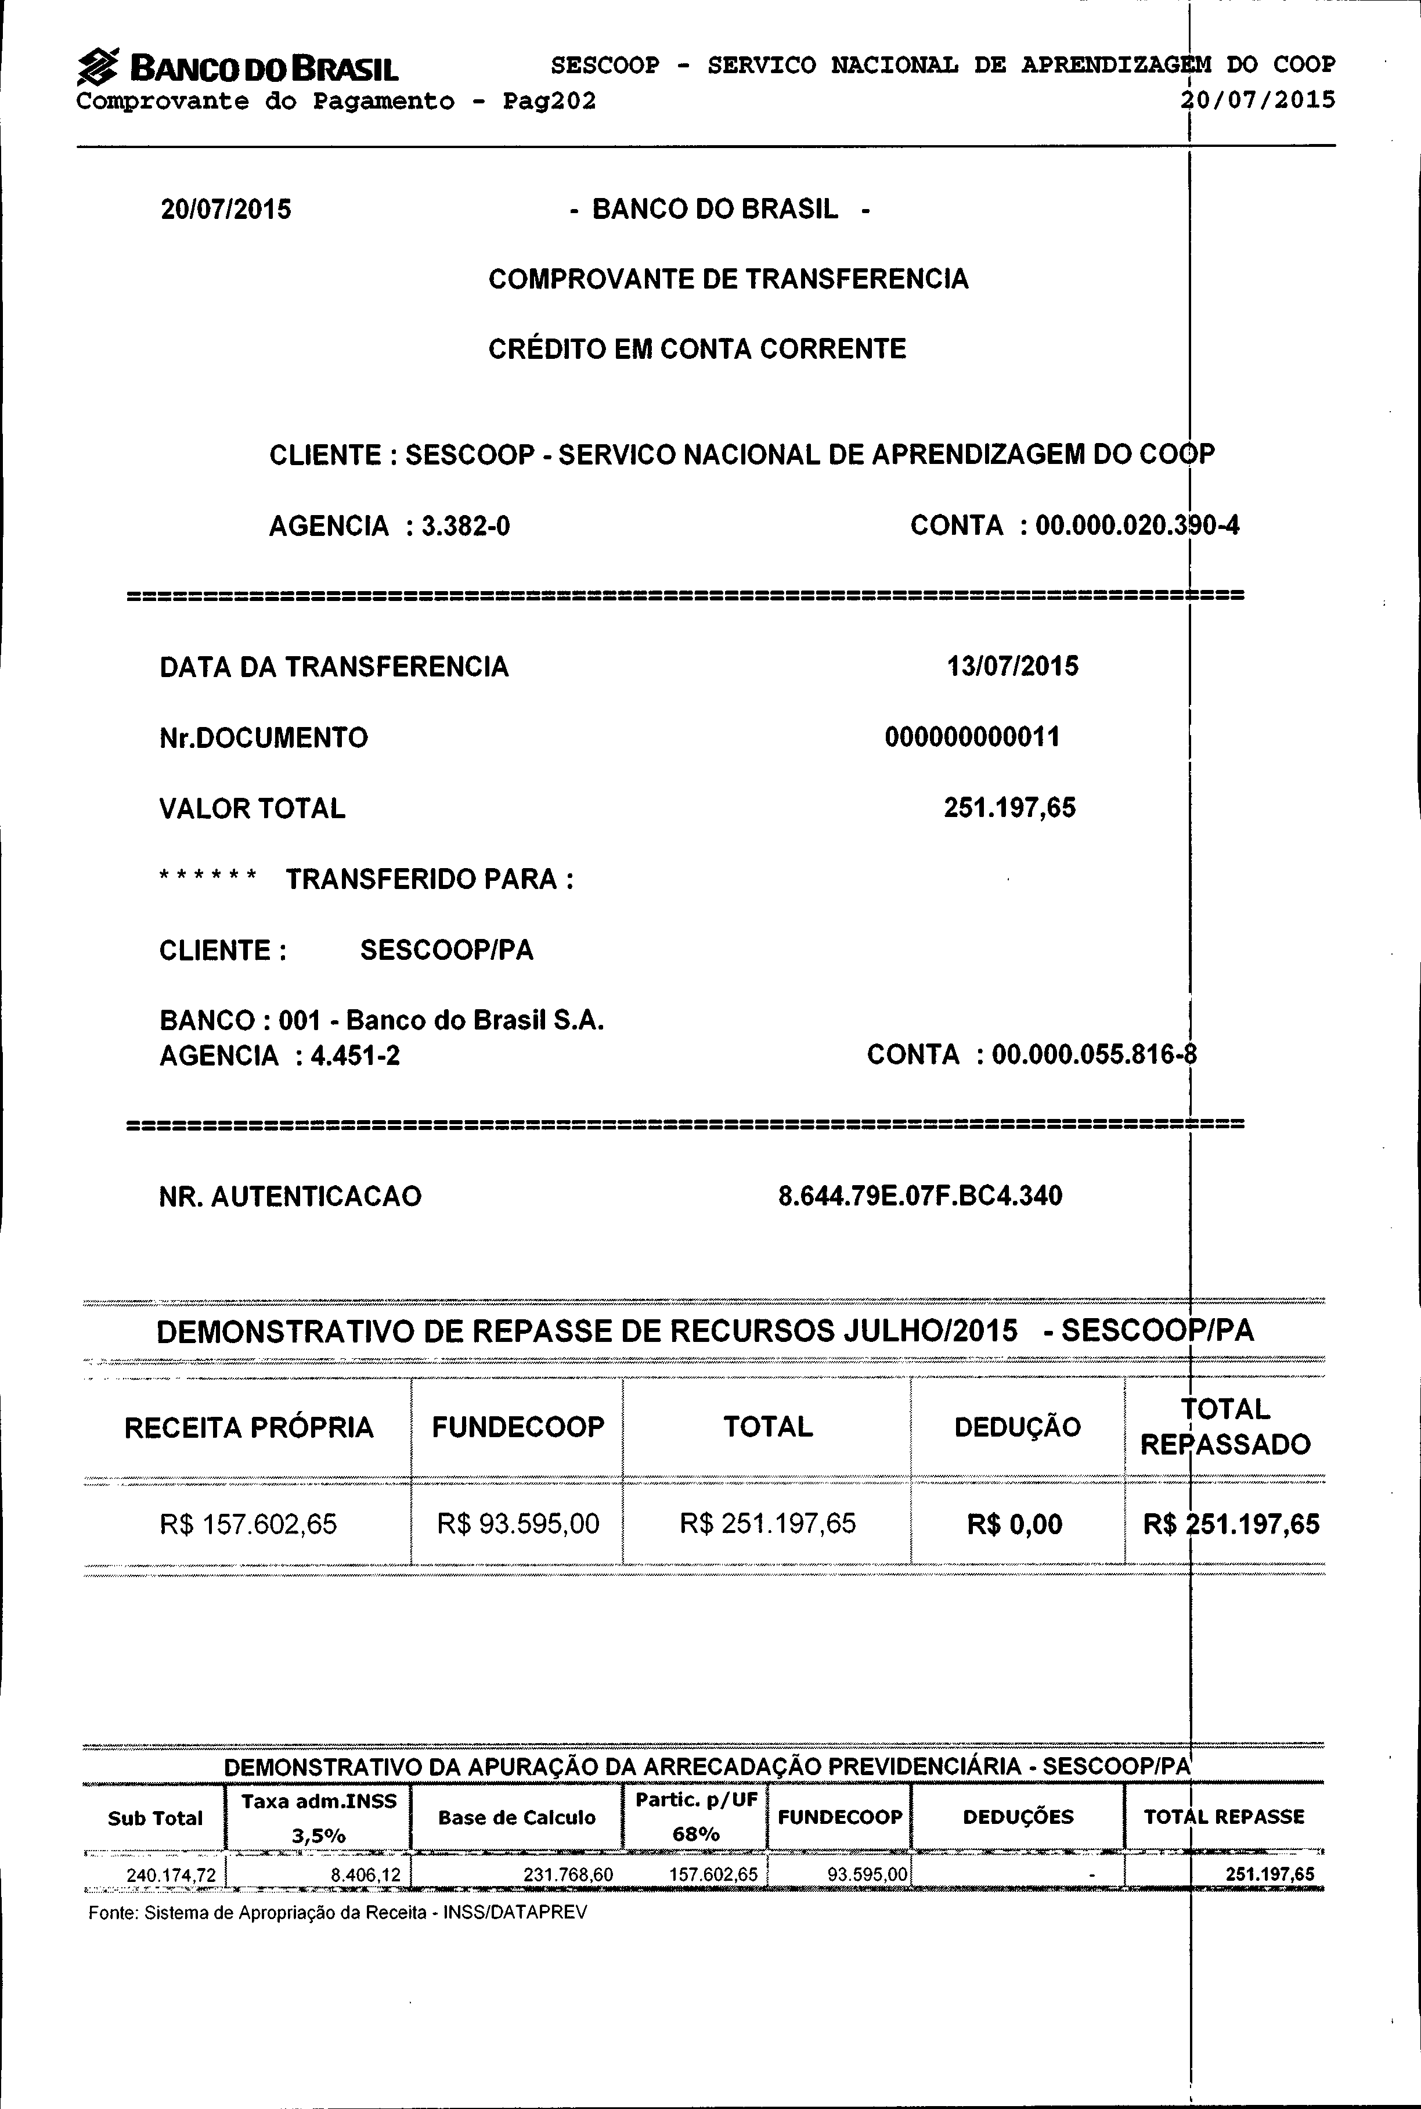
I

fIJ BANCO DO BRASIL SESCOOP - SERVICO NACIONAL DE APRENDIZAGEM DO COOP
I
Comprovante do Pagamento - Pag202 20/07/2015
I

20/07/2015 - BANCO DO BRASIL - COMPROVANTE DE TRANSFERENCIA CRÉDITO EM CONTA CORRENTE

CLIENTE: SESCOOP - SERVICO NACIONAL DE APRENDIZAGEM DO COOP AGENCIA : 3.382-0 CONTA : 00.000.020.390-4
=====================================================================1===

DATA DA TRANSFERENCIA 13/07/2015

Nr.DOCUMENTO 000000000011

VALOR TOTAL 251.197,65

* * * * * * TRANSFERIDO PARA: CLIENTE: SESCOOP/PA
BANCO: 001 - Banco do Brasil S.A.
AGENCIA: 4.451-2 CONTA: 00.000.055.816-8

=====================================================================1===

NR. AUTENTICACAO 8.644. 79E.07F .BC4.340

DEMONSTRATIVO DE REPASSE DE RECURSOS JULHO/2015 - SESCOOP/PA
-;;;_",=,;~,=,",="=='::::=::-=_::O,,"=::,=_=""';="',C=~~'::="';=""===:=;:,==,,=:::,=::"'''''=::::::,:;=:::;====r===
..._,.~-,,,,,,,.. -"'~,,~~"~y~._""",,~-"'---~.~""r--""~--,,-_."'-_O~-~q_ .•,~,,.~q '"'''~-~''------~'---T--Y-'-I'''~'-Y---'''''''''--'''
i TOTAL RECEITA PRÓPRIA FUNDECOOP TOTAL DEDUÇÃO REP.ASSADO
1 "],------,--I--'"-""-

R$ 157.602,65 R$ 93.595,00 R$ 251.197,65 R$ 0,00 R$ 251.197,65

~ -
DEMONSTRATIVO DA APURAÇAO DA ARRECADA AO PREVIDENCIARIA. SESCOOP/PA
Taxa adm.INSS Partic. p/UF I
Base de Calculo FUNDECOOP DEDUÇÕES TOTALREPASSE
3,5% 68%
c.....__...~,-;~~ .
240,174,72 L 8.406,1 231,768,60 157,602,65 93,595,00 251.197,65
&:,:::"~:::';.::.:.,-.~_:!:..-:.~:.O.:O-:::~~ . . .. ~ c;;_:: -..rt: :x __:_,
Fonte: Sistema de Apropriação da Receita -INSS/DATAPREV

I

I

I

